Пошаговая инструкция по развертыванию экземпляра ПО

Демонстратор EWT-128-ЦАГИ оформлен в виде системы, работающей под управлением ОС Astra Linux, установленной на виртуальной машине в среде виртуализации Oracle VM VirtualBox (версии 6.1).
Для работы демонстратора требуются:
- Процессор:
  - тактовая частота не менее 1 ГГц,
  - количество ядер не менее 4.
- Свободная оперативная память: не менее 2 ГБ.
- Свободное дисковое пространство: не менее 25 ГБ.
Для запуска демонстратора EWT-128-ЦАГИ необходимо выполнить следующие шаги:
- Активировать в BIOS систему виртуализации в настройках ЦПУ (VT-x/AMD-V).
- Установить Oracle VM VirtualBox (версия 6.1).
- Установить гостевые дополнения для Oracle VM VirtualBox.
- Импортировать подготовленную виртуальную машину демонстратора EWT-128-ЦАГИ (файл: EADT.ova).
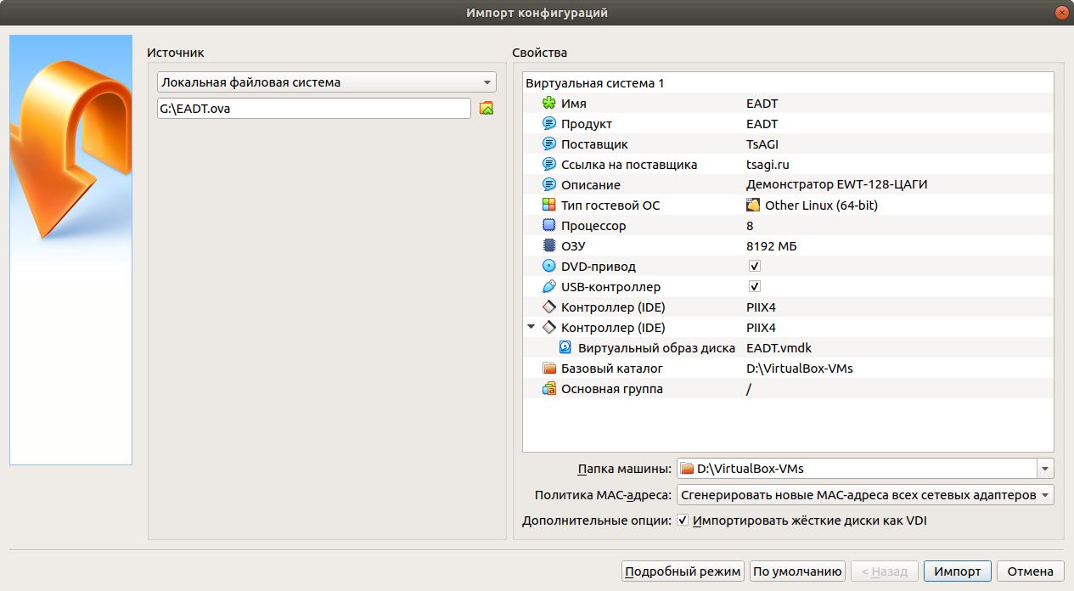
Рисунок 1. Диалоговое окно настройки импорта новой виртуальной машины
- Скорректировать настройки импортированной машины. (NB! Не рекомендуется выделять для виртуальной машины более половины вычислительных ядер процессора хоста и более половины от установленного объема оперативной памяти хоста.)
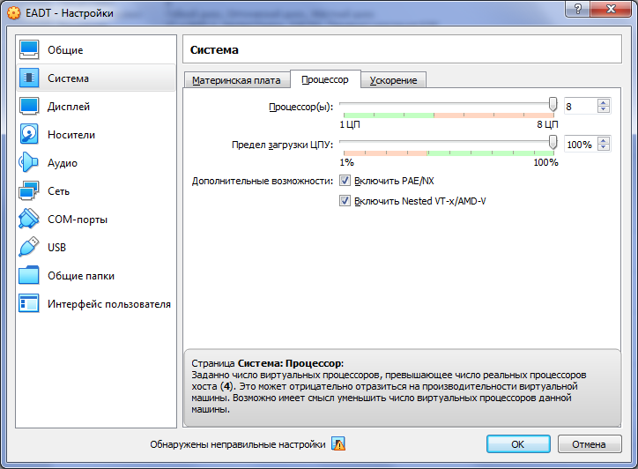
Рисунок 2. Неправильное количество выделенных виртуальной машине процессоров
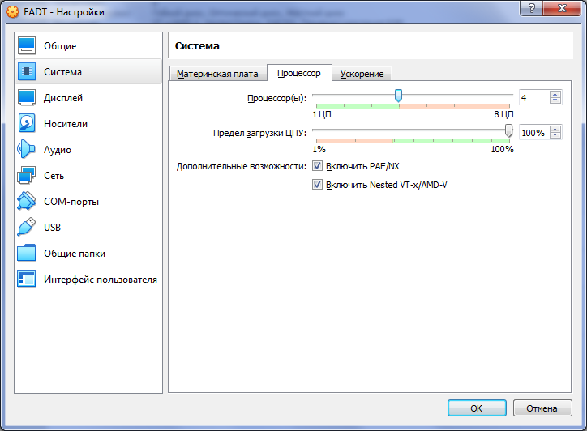
Рисунок 3. Правильное количество выделенных виртуальной машине процессоров
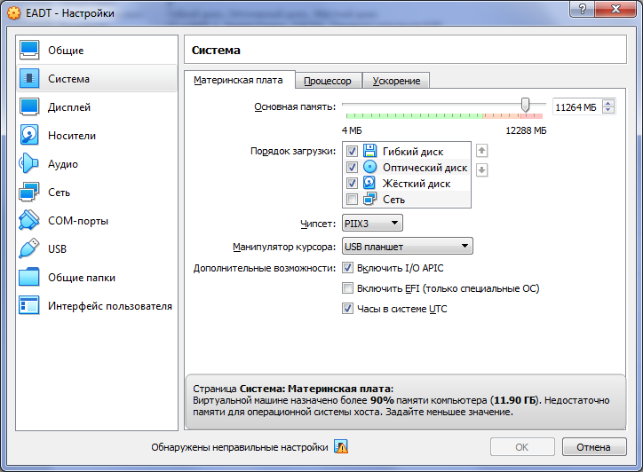
Рисунок 4. Неправильное количество выделенной виртуальной машине оперативной памяти
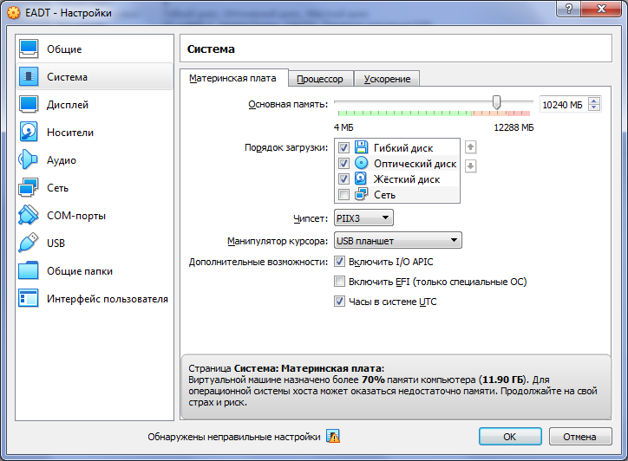
Рисунок 5. Потенциально неправильное количество выделенной виртуальной машине оперативной памяти
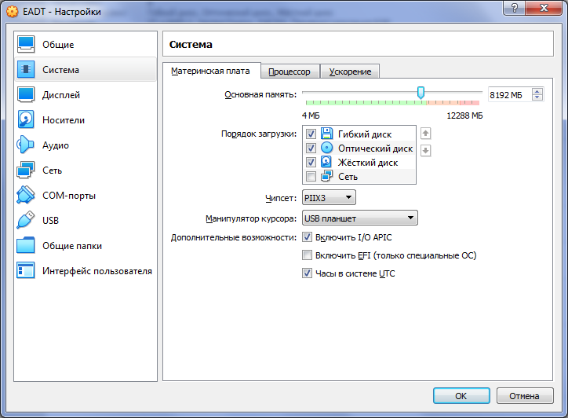
Рисунок 6. Правильное количество выделенной виртуальной машине оперативной памяти
- Запустить импортированную виртуальную машину, дождаться ее загрузки и перезагрузить ее штатными средствами гостевой ОС (перезагрузка необходима из-за смены оборудования, на котором работает гостевая операционная система – свойства части виртуализируемого оборудования, например, процессора, определяются аппаратными компонентами хоста).
Рисунок 7. Пункт системного меню "Перезапуск"
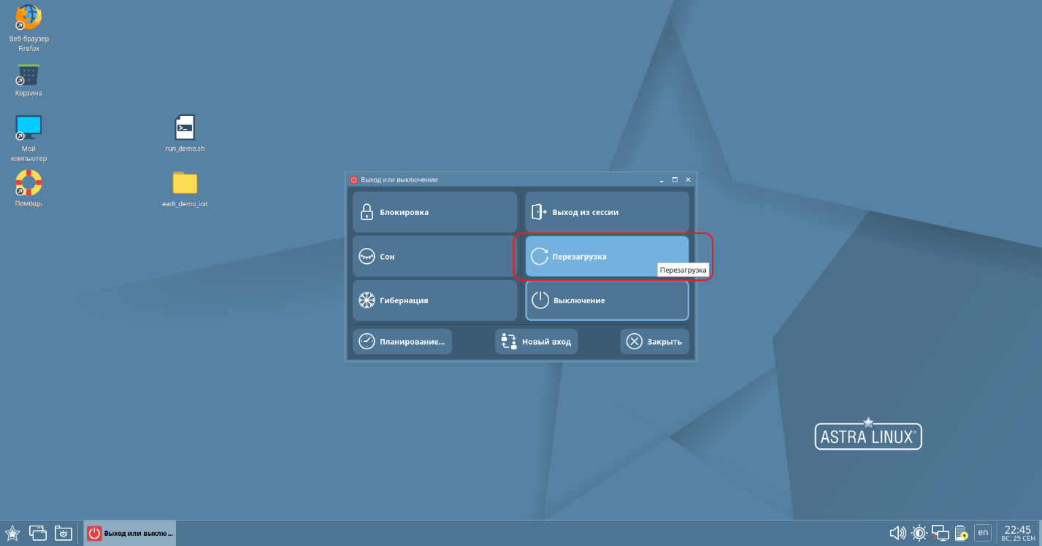
Рисунок 8. Диалоговое окно перезапуска системы
- После перезагрузки виртуальной машины отобразится рабочий стол гостевой ОС, на котором лежит подготовленная директория с исходными данными для расчета и скрипт для запуска демонстратора.
Рисунок 9. Рабочий стол системы с демонстратором EWT-128-ЦАГИ
- Для запуска демонстратора необходимо запустить скрипт “run_demo.sh” двойным кликом левой клавиши мыши по иконке скрипта.
Рисунок 10. Запускаемый скрипт
- В открывшемся файле задать необходимые параметры расчета (диапазон допустимых: $Mach∈\left[0.4, 0.7\right]$, $alpha∈\left[-2, +6\right]$) и количество доступных ядер. По окончании редактирования сохранить и закрыть файл.
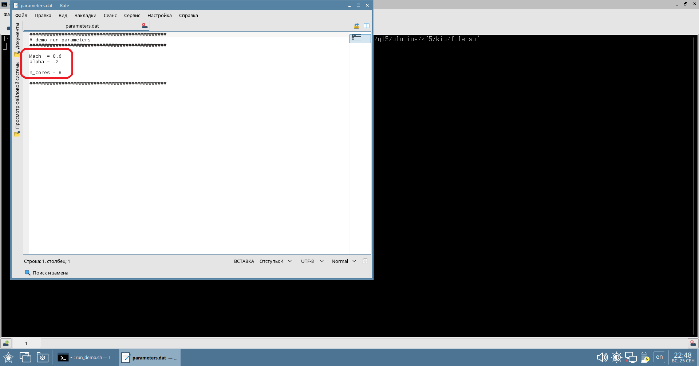
Рисунок 11. Редактируемые параметры
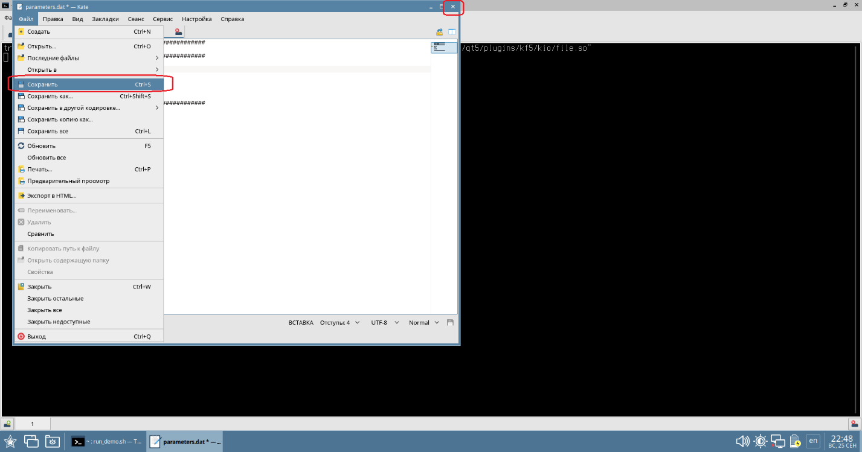
Рисунок 12. Сохранение и закрытие файла с параметрами расчета
- Далее система автоматически выполнит серию расчетов (общее время расчета составляет несколько часов: на гостевой системе с 4 виртуальными процессорами и тактовой частотой процессора хоста 2.75 ГГц время расчета составило 75 минут) и сформирует отчет по проведенным расчетам, после чего автоматически откроет сформированный отчет. Работа скрипта будет завершена после закрытия отчета.
Результаты работы системы находятся в следующих папках:
- Отчет: в папке «eadt_demo_test» (на рабочем столе)
- Автоматически сформированные изображения: «eadt_demo_test/pix»
- Результаты расчетов: «eadt_demo_test/run»
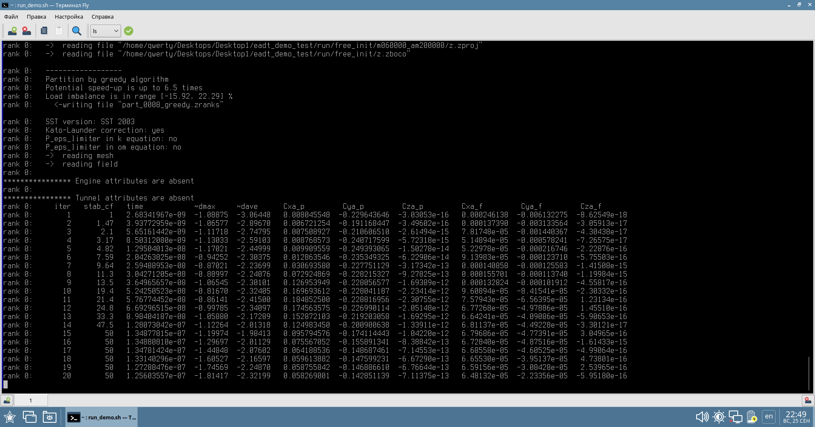
Рисунок 13. Процесс расчета
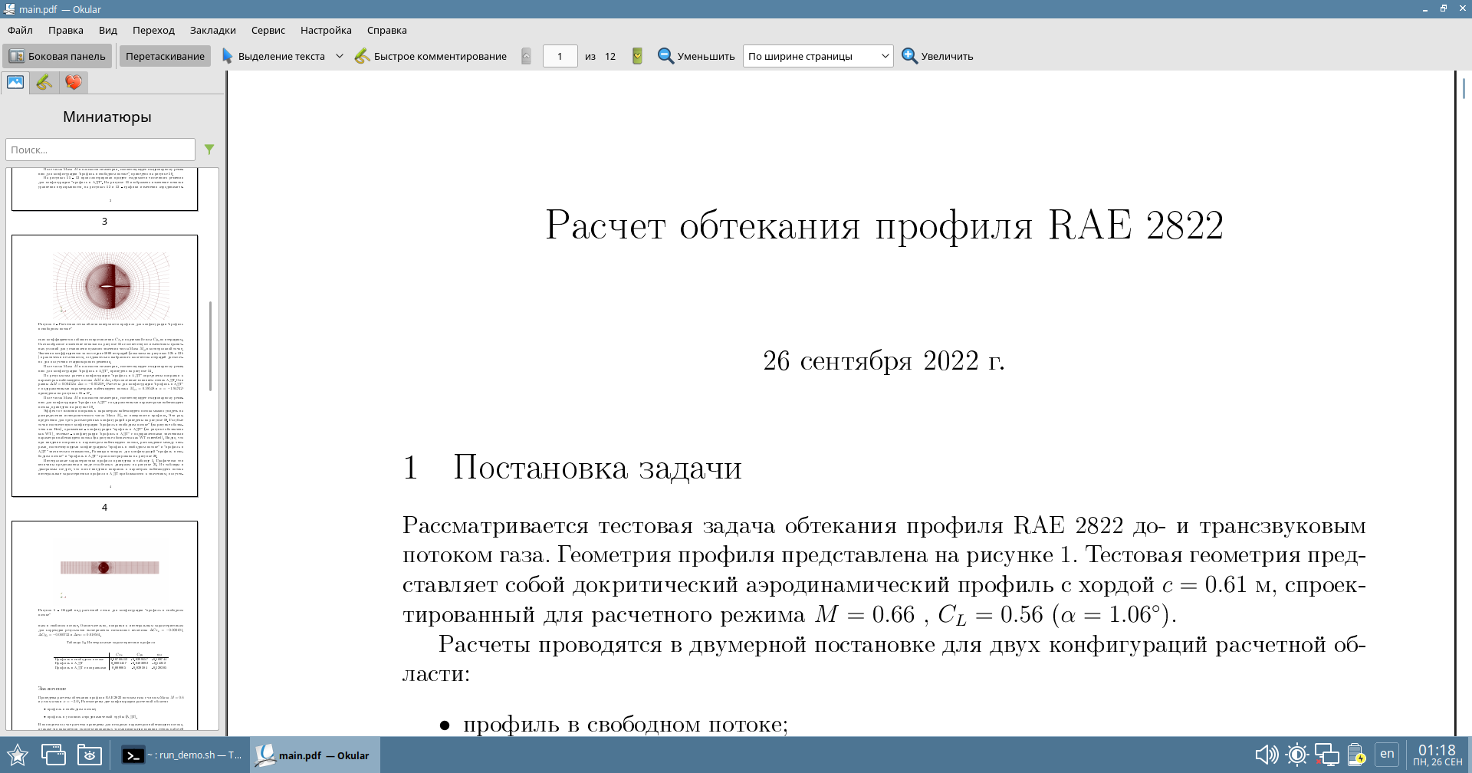
Рисунок 14. Сформированный отчет
Рисунок 15. Работа системы завершена
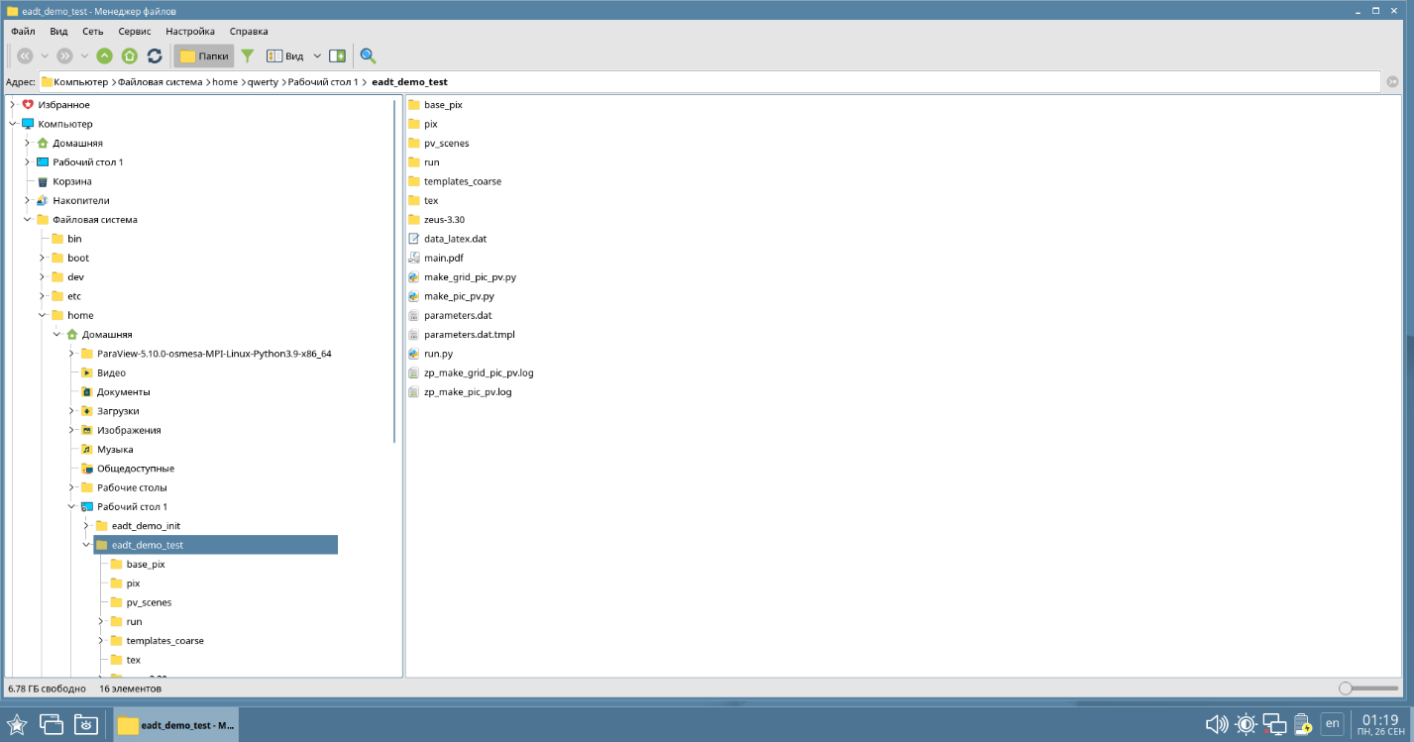
Рисунок 16. Содержимое папки «eadt_demo_test»
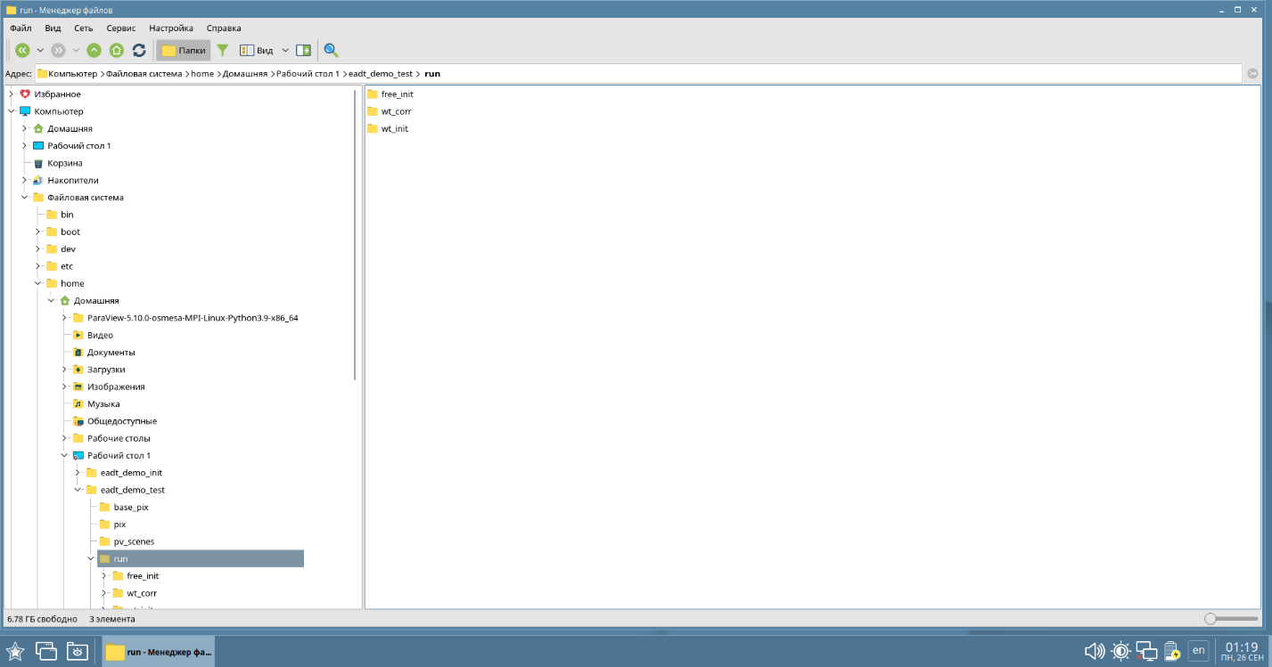
Рисунок 17. Содержимое папки «eadt_demo_test/run»
- Для запуска демонстратора EWT-128-ЦАГИ с новыми параметрами необходимо повторить шаги, начиная с шага 9, а если был закрыт терминал, то с шага 8. (NB! При этом старые результаты будут заменены новыми.)

Названия и термины:
Oracle VM VirtualBox – кроссплатформенное приложение, предназначенное для решения задач виртуализации. Данное ПО позволяет осуществлять на одном хосте одновременный запуск нескольких виртуальных машин с возможностью установки на эти виртуальные машины различные гостевые операционные системы: Windows, Mac OS X, Linux или Oracle Solaris. (Скачать можно с сайта: https://www.virtualbox.org)
Хост – аппаратно-программный комплекс, в рамках которого разворачивается среда виртуализации.
Гостевая система – виртуальная среда, эмулирующая набор оборудования, необходимый для запуска операционной системы.
Гостевая операционная система – операционная система, запущенная в гостевой системе.
Контакты:
электронная почта: EWT-128@tsagi.ru

